龙岗区坂田街道石化坂田新村旧住宅区城市更新项目市场主体公开选择方案

龙岗区坂田街道石化坂田新村旧住宅区城市更新项目（以下简称“本项目”）属旧住宅区改造项目。根据《深圳经济特区城市更新条例》、《深圳市城市更新办法实施细则》、《深圳市龙岗区旧住宅区拆除重建类城市更新项目公开选择市场主体实施细则（试行）》等有关规定，需由辖区政府组织制定城市更新项目市场主体公开选择方案。为维护本项目全体业主的合法权益，保障项目顺利实施，根据深圳市城市更新相关政策，结合项目实际情况，特制订本方案。
一、适用范围
本方案仅适用于龙岗区坂田街道石化坂田新村旧住宅区城市更新项目。
二、项目情况
（一）现状情况
本项目位于深圳市龙岗区坂田街道，所在宗地号为G03211-1，西临五和大道，北临私宅，东邻光雅园村，南临雅园路，紧靠地铁10号线光雅园站B出口。现状建筑面积18724.25㎡，涉及住宅楼50栋，共计61户权利主体。项目位置图1如示：

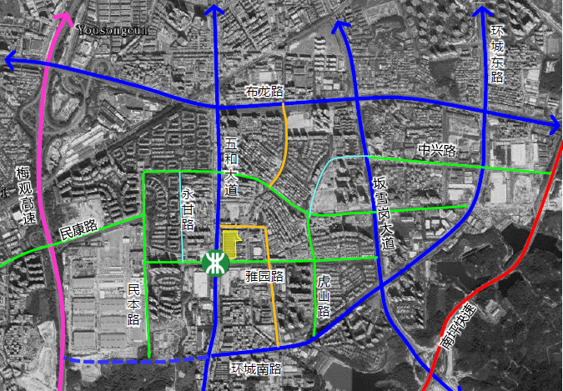
图1 项目位置图

- 规划情况
本项目于2018年2月正式列入《2018年龙岗区城市更新单元计划第一批计划》，2020年12月专项规划经市规划国土委批准。本项目更新单元拆除用地面积19706.2㎡，开发建设用地面积13614.8㎡，计容积率建筑面积118470㎡,容积率8.7。具体地块划分与指标控制如图2，表1所示：

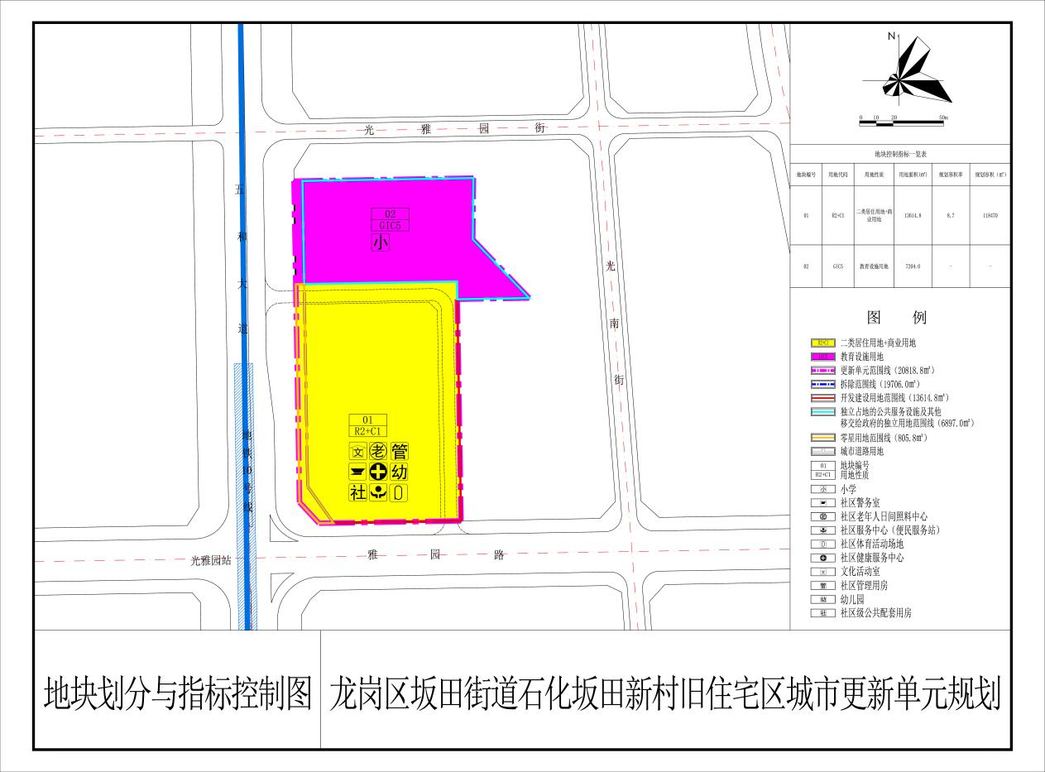
图2 地块划分图

表1 地块控制指标一览表
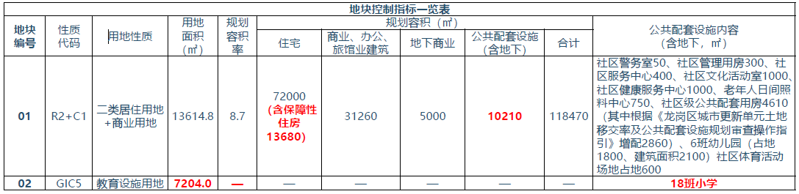

三、工作原则
按《深圳市龙岗区旧住宅区拆除重建类城市更新项目公开选择市场主体实施细则（试行）》规定，公开选择市场主体应当采取业主表决推选、公开招标或竞争性谈判方式进行。
根据2021年2月19日《关于龙岗区坂田街道石化坂田新村2021年第一次业主大会会议决定的公告》的决定，本项目采用业主表决推选方式确定市场主体，推选过程坚持以下原则：
（一）政府主导
石化坂田新村旧住宅区城市更新项目的市场主体公开选择工作由区政府主导，区城市更新和土地整备局指导，具体由坂田街道办实施。
（二）业主参与
石化坂田新村业主积极参与和配合项目搬迁补偿安置指导方案、市场主体公开选择方案（以下简称“两个方案”）的业主意见征求、市场主体公开选择等相关工作。
- 公开公正
石化坂田新村旧住宅区城市更新项目的市场主体公开选择工作坚持公开公正原则，相关职能部门应秉持公正立场，规范操作，并将应公开事项向业主和社会公开。
四、市场主体
（一）按本方案规定程序公开选择确定的市场主体,通过向坂田街道办事处备案与本项目全体权利主体签订的拆迁补偿安置协议，并经区城市更新主管部门确认为项目实施主体，依法依规完成城市更新项目。

（二）依据《深圳市龙岗区旧住宅区拆除重建类城市更新项目公开选择市场主体实施细则（试行）》，本项目市场主体报名条件如下：

1.中国境内合法成立并有效存续；

2.参选主体的注册资本不低于人民币5000万元；

3.具有良好的诚信记录；

4.参选主体或其控股股东、实际控制人具备房地产开发资质；
五、市场主体公开选择流程

（一）方案起草

坂田街道办事处编制“两个方案”，方案制定过程中，充分征求业主及业主委员会、其他相关单位的意见和建议。

（二）草案公示

坂田街道办事处将“两个方案”在项目现场、社区办公场所公示并征求业主意见，公示期为10日。

（三）方案投票表决

公示期满后，坂田街道办事处对“两个方案”进行修改完善形成业主大会表决稿，业主大会的召开和投票表决按《深圳经济特区物业管理条例》的有关规定进行，经专有部分面积占比百分之九十五以上且占总人数百分之九十五以上的物业权利人业主同意后方案通过。

“两个方案”未获得业主表决通过的，由辖区街道办事处根据业主委员会、业主大会及业主的意见组织进行修改完善后重新交付表决。经修改完善后的“两个方案”仍未获得业主表决通过的，终止本次公开选择市场主体的工作，三年内不再组织进行。

（四）方案结果公布

坂田街道办事处应将投票表决结果在项目现场、街道办事处及龙岗区电子政务网进行公布。

（五）发布邀请公告
项目业主投票通过“两个方案”后，坂田街道办事处会同业主委员会编制公开选择市场主体的邀请公告，并在以下平台进行发布：1.辖区街道办事处、主管部门、区政府网站；2.平面媒体（《深圳特区报》或《深圳商报》）；3.项目现场及相关社区办公场所。公告时间不少于10日。

（六）参选主体报名
参选主体应当按照邀请公告确定的时间、地点、方式进行报名，按照要求提供相应的证明文件，并按照邀请公告的内容足额缴纳参选保证金。

（七）参选主体资格审查
参选报名期限届满后，坂田街道办事处会同业主委员会成立资格审查小组对报名参选的主体进行资格审查，确定正式的参选主体，资格审查小组由5人构成，其中业主委员会成员2人，坂田街道办事处3人；街道办事处会同业主委员会经评审，认定所有申请参选的市场主体都不符合资格审查要求的，应当重新发布邀请公告，重新接受其他市场主体的报名。

（八）参选主体公告
正式参选主体确定后，坂田街道办事处应当在项目现场以及辖区街道办事处、城市更新主管部门、区政府网站进行公告，将参选主体确定结果告知所有报名参选的主体，同时将正式参选主体名单抄送业主委员会并告知全体业主。

（九）业主表决推选

参选主体名单公布后，业主委员会应当按照《深圳经济特区物业管理条例》、业主大会议事规则等规定召集业主大会会议，从正式的参选主体中投票表决推选其中一个参选主体，业主大会会议应当有旧住宅区物业管理区域内专有部分占建筑物总面积过半数的业主且占总人数过半数的业主参加。

（十）中选主体公示

取得旧住宅区物业管理区域内专有部分占建筑物总面积三分之二以上的业主且占总人数三分之二以上的业主同意的参选主体为项目拟中选的市场主体，由坂田街道办事处会同业主委员会在项目现场以及辖区街道办事处、主管部门、区政府网站进行公示，公示期不少于10日。

（十一）选定主体公告
公示期满后无异议或者提出的异议不成立的，由坂田街道办事处会同业主委员会将选定的市场主体在项目现场以及辖区街道办事处、主管部门、区政府网站进行公告，并将选定结果抄送所有参选主体。
六、监督管理

（一）转让限制

经公开选定的市场主体及其控股股东应当承诺在项目竣工验收之前，不得通过转让市场主体的股权（合伙份额）或其他方式变相转让项目。

(二)市场主体资格取消

经公开选定的市场主体具有以下情形之一的，经区城市更新领导小组同意，可以取消其作为该项目的市场主体资格：

1.在选定过程中存在欺骗、贿赂、提供虚假材料、恶意隐瞒重要事实、恶意串通等情形且查证属实的；

2.市场主体或其控股股东违背承诺转让市场主体股权（合伙份额）或通过其他方式变相转让项目的；

3.自被选定为市场主体之日起两年内，仍未完成与项目首期全体业主搬迁补偿安置协议的签署工作的。

因上述第三款情形市场主体资格丧失的，项目同时终止并调出城市更新单元计划，且自市场主体资格被取消之日起三年内不再受理该旧住宅区项目的城市更新计划立项申请 。

（三）提供保证金
本项目设置公开选择市场主体保证金人民币伍佰万元整（¥500万元）。参选市场主体报名时，应将足额保证金存入街道办指定专户（含监管账户）。
七、其他
坂田街道办事处负责本方案的解释，本方案中未尽事宜，按照深圳市城市更新相关法律政策执行。本方案经专有部分面积占比百分之九十五以上且占总人数百分之九十五以上的物业权利人同意后实施。

